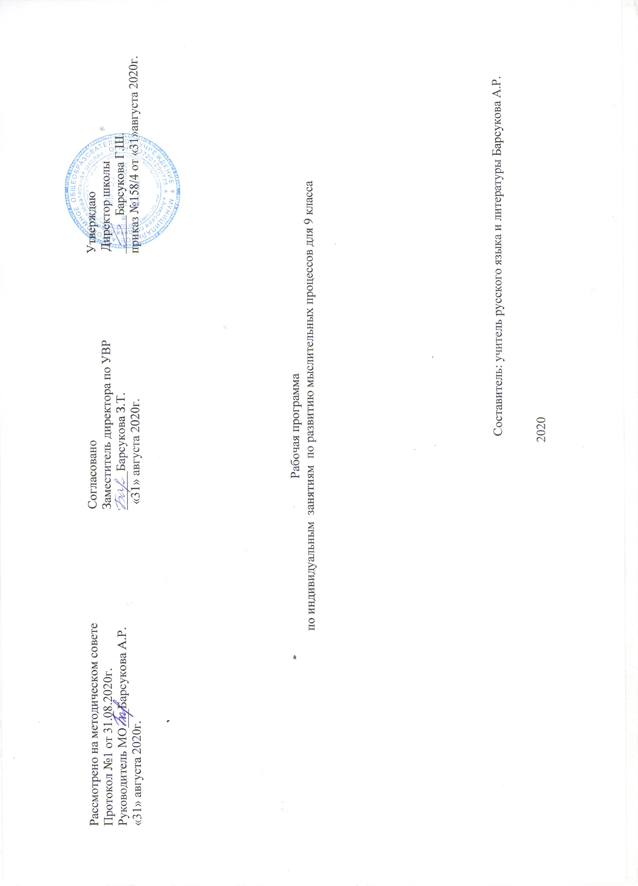

ПОЯСНИТЕЛЬНАЯ ЗАПИСКА
Одной из важнейших теоретических и практических задач коррекционной педагогики является совершенствование процесса обучения детей с ограниченными возможностями в целях обеспечения наиболее оптимальных условий активизации основных линий развития, более успешного обучения и социальной адаптации.
Проанализировав специальную литературу, ориентируясь на собственный опыт и опыт других педагогов, возникла необходимость создание коррекционно-развивающей программы так как, ребенок с ограниченными возможностями здоровья нуждается в особом подходе. Чтобы эффективно управлять формированием его личности, требуются глубокие знания психологических закономерностей, объясняющих специфику развития ребенка на всех возрастных этапах.
Дети с интеллектуальной недостаточностью особенно нуждаются в целенаправленном обучении, они не усваивают общественный опыт спонтанно. Ученые, исследующие особенности развития детей с отклонениями в развитии, в первую очередь отмечают у них отсутствие интереса к окружающему. Поэтому для организации обучения и воспитания этих детей особую роль играют способы воздействия, направленные на активизацию их познавательной деятельности.
Учебный план вспомогательной школы включает в себя часы коррекции познавательной деятельности.
Тематический план предмета коррекции познавательной деятельности направлен на коррекцию и развитие высших психических функций, эмоционально – волевой сферы воспитанников 5-9классов. В данной программе уменьшается количество упражнений и игр, направленных на развитие моторики и сенсомоторных процессов, имеющих большое значение в развитии познавательной сферы учащихся начальной школы. Вместе с тем много внимания уделяется играм и упражнениям, направленным на формирование коммуникативных навыков. Умственно отсталые подростки часто испытывают сложности при установлении контакта с собеседником, при необходимости передать или принять информацию. Такие умения нужны в обучении, профессиональном становлении, личном общении.
Содержание плана будет последовательно реализовываться по четырем учебным четвертям, предлагается в начале и конце года проводить психодиагностику и соответствующую психокоррекцию психологического развития детей с помощью ниже указанных развивающих игр, заданий, упражнений, ситуаций и т.д.
Предлагаемая программа создана на основе собственных подходов и модернизации существующих. Программа сопровождается набором игр и упражнений по развитию познавательных процессов, диагностическими методиками, протоколом индивидуального обследования учащихся, набором наглядных демонстрационных материалов.
Критериями количественно и качественной оценки результатов обучения будет отслеживание уровня психических процессов учащихся, успеваемости по учебным предметам.

Основной целью создания данной программы является:
Формирование психологического базиса для полноценного развития личности ребенка, создание зоны ближайшего развития для преодоления недостатков интеллектуальной деятельности, повышение уровня общего развития учащихся, восполнение пробелов предшествующего развития и обучения, а так же оказание помощи умственно отсталым детям на основе создания оптимальных возможностей и условий проявления личностного потенциала ребенка.

Задачи:
- Коррекция и развитие высших психических функций и познавательной деятельности ребенка с интеллектуальной недостаточностью:
- развитие пространственного восприятия;
- коррекция концентрации, устойчивости, распределения, переключения, объема внимания;
- развитие мелкой моторики;
- развитие памяти (зрительной, слуховой);
- опосредованного запоминания
- развитие фонематического слуха и восприятия;
- развитие мышления.
- развитие мыслительных операций;
- развитие понятийного мышления;
- развитие воображения;
- Коррекция и развитие эмоционально – волевой сферы: овладение регулятивным поведением, развитие внутренней активности, формирование адекватной самооценки, формирование поведения адекватного социальным нормам.
- Формирование коммуникативных функций: умение владеть вербальными и невербальными средствами передачи информации, умение общаться поддержать беседу диалог.
- Повышение мотивации к учебной деятельности.

В программе предлагаются следующие формы и методы при построении коррекционных занятий:
- Психологические игры
- Уроки психологического развития
- Уроки общения
Эти формы работы предполагают как групповые, так и индивидуальные занятий с детьми.
Программа коррекции познавательной сферы составлена с учетом специфики психического развития детей с нарушениями интеллекта. В ее основе лежат требование по усвоению знаний, умений и навыков, определяемых требованиями программно – методических материалов коррекционно – развивающего обучения умственно отсталых детей. Включает в себя:
Упражнения и игры по развитию навыков общения, сплочения детского коллектива. Игры и упражнения на развитие моторики, ощущений, воображения, мышления, внимания, памяти, произвольности, на развитие пространственных представлений, внутреннего плана действий. Так же использование на занятиях учебного материала (из школьной программы). Это стихотворения, тексты по чтению, счетный материал, выполнение грамматических заданий по письму, другие задания из школьной программы. Данные виды работу помогут осуществлению целенаправленной, дифференцированной коррекции познавательных психических процессов учащихся вспомогательной школы. Такая комплексная психолого – педагогическая задача обеспечит усвоение не только совокупности конкретных знаний по школьным дисциплинам, но и поможет сформулировать у учащихся представление об общественных приемах и способности выполнения различных действий, что в свою очередь, обеспечит лучшее усвоение конкретного предметно-учебного содержания.
На уроках по коррекции познавательной деятельности уточняется значение новых понятий, слов, продолжается работа над текстом, пословицами и поговорками, образными выражениями, разбираются тексты об природных явлениях, образе жизни людей, зверей, птиц, внешнем виде, что предусматривает тесное взаимодействие с учебными предметами, такими как русский язык, чтение, мир вокруг, естествознание, математика, культура поведения, изобразительное искусство, социально - бытовая ориентировка, трудовое обучение.

Программа содержит три этапа:
- Этап психодиагностики (на начало)
- Этап практический (проведение коррекционных занятий).
- Этап психодиагностики (конец года)
Диагностическая работа предназначена быть основой для разработки рекомендаций по оптимизации психического развития ребенка. В плане развития личности она необходима для обеспечения контроля за динамикой этого развития, предупреждения возможных отклонений, определения программы работы с обследуемыми детьми с целью оптимизации условий этого развития, оценки эффективности психолого – педагогических мероприятий и т.п.
Системные психолого – педагогические исследования дают основание рассматривать развитие как сложный структурный, разноуровневый и противоречивый процесс, отражающий как общечеловеческие, так и индивидуальные особенности и возможные отклонения в социально – психологическом становлении личности ребенка. Выраженность отклонений в развитии определяется состоянием основных психических образований: интеллекта, памяти, речи, мотивации, воли, а так же сформированностью механизмов произвольной саморегуляции и межличностного взаимодействия. Одним из объективных показателей неблагополучия в психическом развитии, становлении личностных качеств ребенка является школьная успеваемость и поведение.
Принципы построения коррекционных занятий заключаются в моделировании ситуаций, демонстрирующих недостаточную успешность деятельности ребенка в соответствии с изначально присущими ему поведенческими стереотипами, и демонстрации результатов, свидетельствующих о возможности повышения эффективности, успешности этой деятельности при их изменении.
Чтобы обеспечить эффективную коррекционную работу, важно обеспечить положительную мотивацию участия ребенка в предлагаемой взрослыми деятельности. Выполнение данного требования является решающим в организации всей коррекционной работы. Положительных сдвигов социальной реабилитации можно достичь только при положительном отношении ребенка к тому, что предлагает взрослый, если ребенок принимает предложение взрослого как собственное, как необходимое.

Приложение 1.
Проведение комплексного обследования детей позволяет определить индивидуальный уровень развития ребенка.
Психодиагностика познавательных процессов:
Внимание:
1) Концентрация
2)устойчивость
3) переключение
4) распределение
5) объем

Память:
- логическая и механическая памяти
- зрительная память
- словесно-логическая память
- продуктивное запоминание

Мышление:
- Наглядно-действенное мышление
- Наглядно-образное мышление
- Словесно – логическое мышление
- Развитие мыслительных процессов

Оценочный критерии результатов учащихся на начало, и конец года производится по пяти уровням:
Высокий уровень – Можно поставить ребенку, совершившему большой качественный скачек в усвоении данного материала. Ребенок может достаточно самостоятельно выполнять задания, анализировать процесс и результаты познавательной деятельности. Устанавливает положительные эмоциональные контакты.

Выше среднего – Учащийся выполняет большую часть заданий самостоятельно, допуская незначительные ошибки. Понимает инструкцию, активно использует обучающую помощь, при повторном выполнении заданий учащейся не допускает ошибок. Усвоение положительных навыков общения со взрослыми и сверстниками.

Средний уровень – Учащийся выполняет часть заданий, допуская ошибки. Понимает инструкцию, активно использует обучающую помощь. Усвоение положительных навыков общения со взрослыми и сверстниками.

Ниже среднего – Частично владеет понятиями, частично соотносит и использует в деятельности. Выполняет элементарные действия.

Низкий уровень –Учащийся не владеет данными понятиями, данные навыки не сформированы, не соотносит не использует в деятельности.
Результаты вносятся в протокол. (приложение
СТРУКТУРА КОРРЕКЦИОННЫХ ЗАНЯТИЙ
- Тема.
- Цели и задачи занятия.
- Оборудование.
- Игры и упражнения, используемые на занятии
План занятия:
  - Вводная часть.
Создание положительной атмосферы.
Начало занятия должно стать своеобразным ритуалом, чтобы дети могли настроиться на совместную деятельность, общение, отличали эти занятия от других.
Ритуал можно менять, но не слишком часто. (Приложение 2)
  - Основная часть.
Задания (предлагаемые упражнения, игры и задания могут быть дополнены другими в зависимости от базы учреждения образования, количества учащихся школы и творческого потенциала педагогов ).
( Приложение 3)
  - Заключительная часть
Рефлексия.
Окончание занятия – это завершение определенного вида деятельности, но не общения, поэтому ритуал должен, с одной стороны, показать, что занятие закончено, с другой стороны, показать, что дети готовы к конструктивному общению в группе и дома. Ритуал может быть одним и тем же, а может быть тематическим. (Приложение 2)
При планировании занятий учитывается тема, поставленные цели, состав класса, подбираются такие формы работы, которые помогают сделать занятие разнообразным, а выбор упражнений и заданий стимулировали бы познавательную деятельность. Используемый материал строится по концентрическому принципу, постепенно расширяя и углубляя изученные темы.
Использование на занятиях словесных методов (рассказ, объяснение, беседа) помогают в общении с учащимися. У детей с интеллектуальной недостаточностью отмечаются нарушения речевого развития, в связи с этим уделяется особое внимание речи педагога, которая является образцом для учащихся: необходимость четкого произношения, правильность ударения, яркость, выразительность, замедленность темпа, так как это углубляет понимание, расширяет словарный запас, способствует развитию связной речи у учащихся коррекционной школы.
Для более полного усвоения детьми учебного материала, применяются проблемно-поисковые и наглядные методы, так как зрительные образы изучаемого материала быстрее формируются в памяти, чем создаваемые только на основе речевого сообщения; широко используются ИКТ: компьютер, интерактивная доска.
Одним из главных условий достижения положительного результата является опора на чувственное познание детей, на их личный опыт. Предметы, используемые на занятиях, позволяют сблизить теоретические знания и реальную жизнь.

Календарно – тематическое планирование уроков
коррекции мыслительной деятельности

9 КЛАСС ( 34 ЧАСА)

№ | Разделы | Тематика | Количество часов |  | По плану
1 | Диагностика на начало года | Диагностика развития ребенка | 2 |  | 03.09  10.09
2 | Ощущение и восприятие | Восприятие времени и пространства. | 1 |  | 17.09
3 | Общение | Я и другие | 1 |  | 24.09
3 | Общение | Чувства. Функции чувств . | 1 |  | 01.10
3 | Общение | Выражение чувств. | 1 |  | 08.10
3 | Общение | Вербальное и невербальное общение | 1 |  | 15.10
4 | Речь | Составление рассказа по картине | 1 |  | 22.10
4 | Речь | Работа с деформированными предложениями |  | 1 | 29.10
4 | Речь | Работа с деформированным текстом |  | 1 | 12.11
4 | Речь | Написание изложения |  | 1 | 19.11
4 | Речь | Тренировка техники чтения. Пересказ. |  | 1 | 26.11
5 | Внимание | Переключение внимания. |  | 2 | 03.12  10.12
5 | Внимание | Распределение внимания. |  | 2 | 17.12  24.12
5 | Внимание | Объем внимания. |  | 2
6 | Память | Развитие зрительной и слуховой памяти. |  | 2
6 | Память | Логическая память. |  | 2
6 | Память | Опосредованное запоминание |  | 2
7 | Мышление | Развитие мыслительных процессов |  | 2
7 | Мышление | Решение логических задач |  | 2
7 | Мышление | Развитие словесно-логического мышления |  | 2
7 | Мышление | Развитие элементов логического мышления. |  | 2
8 | Итоговая диагностика |  |  | 2

Предполагаемый результат коррекции мыслительной деятельности
- эмоционально-чувственное восприятие, сотрудничество;
- чувство единства, умение действовать согласованно;
- готовность к самоанализу и самооценке, реальному уровню притязаний;
- целостная психолого-педагогическая культура;
- учебные мотивы;
- устойчивая положительная мотивация на учебную деятельность;
- основные мыслительные операции (анализ, сравнение, обобщение, синтез, умение выделять существенные признаки и закономерности);
- адекватное восприятие окружающей действительности и самого себя;
- адаптивность поведения обучающихся в соответствии с ролевыми ожиданиями других;
- нравственно-моральные качества:
- повышение уровня развития психических функций;
- улучшение социальной адаптации;
- преодоление моторной неловкости;
- расширение зоны ближайшего развития ребенка;
- формирование и закрепление познавательных интересов
- развитие любознательности,
- сообразительности при выполнении разнообразных заданий проблемного и эвристического характера;
- развитие внимательности, настойчивости, целеустремлённости, умения преодолевать трудности важных качеств в практической деятельности любого человека;
- воспитание чувства справедливости, ответственности;
- развитие самостоятельности суждений, независимости и нестандартности мышления
- сравнивать разные приёмы действий, выбирать удобные способы для выполнения конкретного задания;
- анализировать текст познавательной задачи: ориентироваться в тексте, выделять условие и вопрос, данное и искомое;
- искать и выбирать необходимую информацию, содержащуюся в тексте задачи, на рисунке или в таблице, для ответа на заданные вопросы;
- моделировать ситуацию, описанную в тексте задачи, использовать соответствующие знаково в символические средства для моделирования ситуации;
- конструировать последовательность шагов (алгоритм) решения задачи;
- выбирать наиболее эффективный способ решения;
- моделировать в процессе совместного обсуждения алгоритм решения задачи, использовать его в ходе самостоятельной работы;
- выполнять пробное учебное действие, фиксировать индивидуальное затруднение в пробном действии;
- анализировать правила игры, действовать в соответствии с заданными правилами;
- включаться в групповую работу: участвовать в обсуждении проблемных вопросов, высказывать собственное мнение и аргументировать его;
- аргументировать свою позицию в коммуникации, учитывать разные мнения, использовать критерии для обоснования своего суждения;
- сопоставлять полученный (промежуточный, итоговый) результат с заданным условием
- контролировать свою деятельность: обнаруживать и исправлять ошибки
- анализировать предложенные варианты решения задачи, выбирать из них верные
- применять изученные способы учебной работы и разнообразные приёмы для работы с головоломками;
- выделять фигуру заданной формы на сложном чертеже;
- анализировать расположение деталей в исходной конструкции
- выявлять закономерности;
- объяснять (обосновывать) выполняемые и выполненные действия;
- объяснять (доказывать) выбор способа действия при заданном условии
- выделять существенные признаки предметов;
- сравнивать между собой предметы и явления, обобщать и делать выводы;
- классифицировать явления, предметы;
- определять последовательность событий

МЕТОДИЧЕСКОЕ И МАТЕРИАЛЬНО ТЕХНИЧЕСКОЕ ОБЕСПЕЧЕНИЕ ПРОГРАММЫ
- Копилка упражнений и игр по развитию мыслительной и познавательной деятельности:
- корректурные задания,
- модификации методики Мюнстерберга,
- работа с изображениями-нелепицами,
- решение ребусов;
- «Запрещенная буква»,
- «Спрятанное слово»,
- методика «Смысловые единицы» (К.П. Мальцева),
- работа с кубиками Каоса,
- таблицами Шульте,
- упражнение «Мысленные образы и эмоции»,
- техника «Анализ структуры длинных предложений»,
- составление рисунков из счетных палочек и/или спичек,
- «Запрещенная буква»,
- «Спрятанное слово»,
- «Исключение лишнего»,
- «Составь предложение»,
- «Четвертый лишний»,
- «Необычное применение»,
- «Поиск аналогов»,
- «Чтение с помехой»,
- «Что слышно?»,
- «Найди ошибку»,
- «Назови причину»,
- «Скажи по-другому»,
- «На что это похоже?»,
- «Противоположности»,
- «Поиск общего»,
- «Дай определение»
- Развивающие презентации на развитие познавательных процессов.

- Карточки, сюжетные картины, иллюстрации, тексты художественной литературы, фотографии.
- Манипуляторные предметы (дидактический и раздаточный материал материал)
- Методическая литература (рабочие тетради, сборники коррекционных упражнений, тесты и т. д
- Магнитофон
- Компьютер

МЕТОДИЧЕСКАЯ И УЧЕБНАЯ ЛИТЕРАТУРА

1.Пособие представляет собой методические рекомендации по работе с рабочими тетрадями «Умникам и умницам». Курс РПС (1,2,3,4 классы класс
2.Холодова О.А., Е.А. Моренко «Умникам и умницам»
3.Задания по развитию познавательных способностей (. Курс РПС./
5.Холодова О.А., Е.А. Моренко Умникам и умницам: Задания по развитию познавательных способностей 4 класс. Курс РПС. Рабочие тетради: В 2 частях, часть 1 / - М.: РОСТ, 2013. - 96
6.Холодова О.А., Е.А. Моренко Умникам и умницам: Задания по развитию познавательных способностей ( Курс РПС./ Методическое пособие для 3,4 класса - М.: РОСТ, 2013. - 288 с.
7.Е.В. Соколова «Наблюдаем и сравниваем» Академия развития
8.Л.В. Мщенкова «25 развивающих занятий » Академия развития
9.Экспериментальная программа. Сборник№5 / Г.М. Касымова – А,2002
10.Азбука общения. Развитие личности ребенка, навыков общения со взрослыми и сверстниками. / Л.М. Щипицына, О.В. Защиринская, А.П.Воронова, Т.А. Нилова. – СПб., 1998
11.Психодиагностика, коррекция и развитие личности. / Н.И.Шевандрин.– М., 2001
12.Психологическая помощь школьникам с проблемами в обучении./ Н.П. Слободяник – М., 2004
13.Социальная реабилитация детей с ограниченными возможностями здоровья. Психологические основы. / Л.И. Акатов. – М.,2003
14.120уроков психологического развития младших школьников. / Локалова Н.П. – М.,2000
15." Дидактические игры в обучении школьников с отклонениями в развитии. / А.А. Катаева, Е.А.Стребелева. – М.,2001
16.Психологические игры для старшеклассников./ Т. Бедарева, А.Грецова. – СПб.,2008
17.Психологическая диагностика отклонений в развитии детей. Методическое пособие./ Л.М. Шипицыной. – СПб.,2004
18.Особенности умственного развития учащихся вспомогательной школы. /Под ред. Ж. И. Шиф. Введение. - М., 1965.
19. В.М.Мозговой, И.М.Яковлева, А.А.Еремина “Основы олигофренопедагогика”: учеб. пособие для студ. сред. учеб. заведений /. – М.: Издательский центр Академия”, 2006 г.
20 Е.Худенко, Е.Останина 1-2 часть “Практическое пособие по развитию речи для детей с отклонениями в развитии”. Издательство “Школа”. 1992 г.
21. Г.С.Швайко “Игры и игровые упражнения для развития речи” Москва. 1988 г.
22. Т.Б.Епифанцева, Т.Е.Киселенко, И.А.Могилева “Настольная книга педагога – дефектолога” Москва 2005 г.
23. Пузанов Б.П. “Обучение детей с нарушением интеллектуального развития”.
24. Егорова Т.В. “Особенности памяти и мышления младших школьников, отстающих в развитии”. – Москва. 1973 г.

